docker hub

1. 先在docker 上注册账号：

验证邮箱后就可以使用了

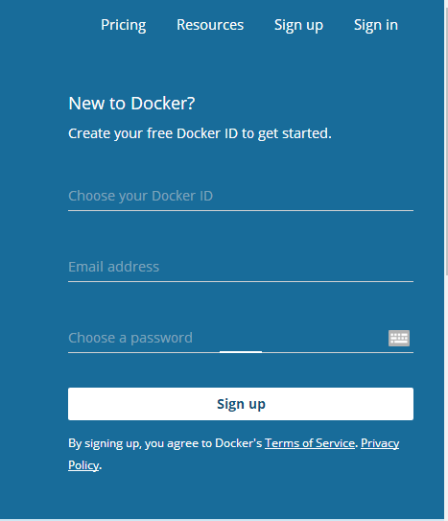

2．启动docker服务：

C:\Users\daier\AppData\Roaming\Tencent\Users\987856377\QQ\WinTemp\RichOle\O_A`G]@GI}P{{$S%Q3ID395.png

3．登录注册的账号：

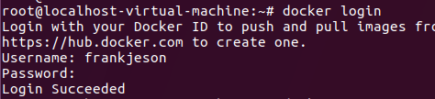

4．查看本地镜像



5．标记本地镜像，将其归入frankjeson / static_web仓库。

C:\Users\daier\AppData\Roaming\Tencent\Users\987856377\QQ\WinTemp\RichOle\L~9`HHXK65BHJHX]LUZ`2J6.png

6．将镜像推送到docker hub

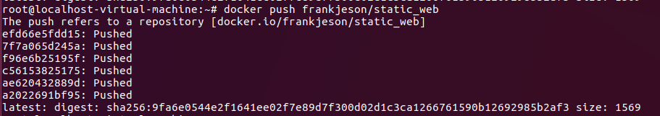

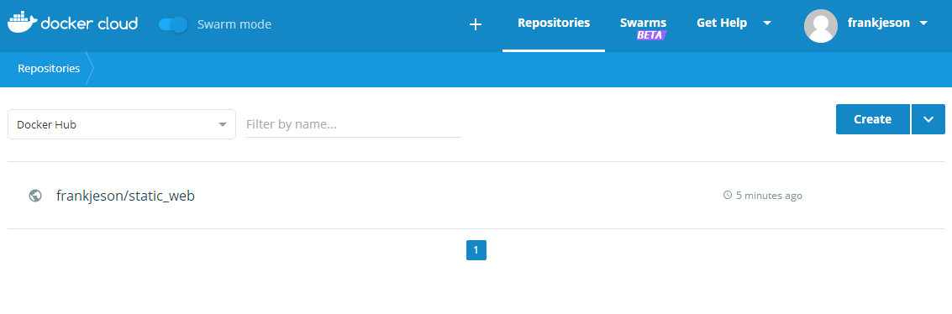

7．查看docker镜像，本地会生成一个推送过的镜像

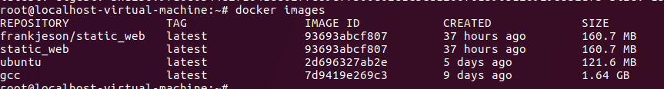

8．先删除推送过的本地镜像，再将docker hub 上的镜像pull 到本地

C:\Users\daier\AppData\Roaming\Tencent\Users\987856377\QQ\WinTemp\RichOle\KYE(]G5}@[`9M(TCG{]IE_O.png

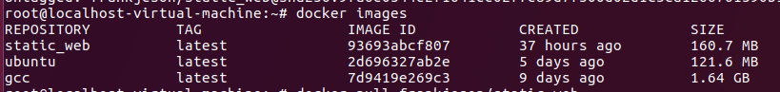

获取docker hub 上的镜像

